Уважаемые родители!
Готов ли ваш ребенок к школе? Чаще такой вопрос не вызывает беспокойства у родителей. Ребенок здоров, подвижен, любознателен, бойко называет буквы и цифры…Казалось бы, нет оснований для тревоги. Увы! Опыт моей практики педагога-логопеда убеждает: все не так просто. Количество детей с неярко выраженными недостатками в развитии постоянно увеличивается. Нередко дети, пришедшие в школу с естественным желанием хорошо учиться, постепенно превращаются в растерянных, неуверенных в себе «неудачников». Один никак не может сосредоточиться на уроке, сконцентрировать свое внимание, у другого совершенно не развита память, третий не в состоянии правильно изобразить в тетради простой крючок и т.д.
Предлагаемая вниманию педагогов и родителей тетрадь поможет в обучении детей правильному произношению звуков речи, чтению и письму. Не специалисту, а так же не опытному педагогу или родителям трудно предугадать и представить все многочисленные и разнообразные проблемы, возникающие на первых этапах обучения. Ребенок плохо запоминает буквы, похожие по начертанию или имеющие одинаковые элементы, например: Ш – Щ , Ц – Щ , Б – В и другие Дети, неправильно или недостаточно четко произносят звуки речи, путают буквы, обозначающие звуки. При нормальном физиологическом слухе у таких детей, как правило, плохо развит речевой - фонематический слух, то есть способность различать на слух звуки речи-фонемы. При таком нарушении ребенку трудно решить, какой буквой обозначить звук, смешиваемый с другим звук. Обычно детям трудно различать глухие и звонкие звуки: П – Б, Т – Д, К – Г, Ф – В, С – З, Ш – Ж; твердые и мягкие: Н – Нь, (кон – конь), Л – Ль (угол - уголь), Б – Бь (был – быль) и др.; свистящие и шипящие: С – Ш (кашка – каска), звуки Р – Л (рак – лак) и т.д.
Цель предлагаемой мной тетради «Звуки, буквы и слова» - усовершенствовать навыки детей в различении звуков речи на слух в произношении, в обозначении этих звуков соответствующими буквами.
И при обучении чтению, и при обучении письму необходимость четкого различения звуков и умение проследить их последовательность в слове – главное условие успеха. Чтобы правильно прочитать слово, ребенок должен слитно произнести все звуки слова, соединить их – произвести синтез.
Чтоб правильно написать слово, ребенок должен четко представить последовательность звуков в нем и обозначить эти звуки соответствующими буквами, то есть разделить слово на звуки, произвести анализ слова.
Первое, что должен уметь ребенок – это выделять определенный звук из слова. Как правило, ему удается понять эту задачу на примере выделения первого звука в слове. Научиться произносить слитно два отдельных звука и, наоборот, выделять первый и второй звук из двух слитно произнесенных звуков – последующий шаг в успешном обучении чтению. Ещё ступенька – ребёнок должен научиться определять на слух местонахождения изучаемого звука в слове и закрашивать соответствующую клетку (в начале, в середине, в конце)
Пропечатывая строчную и прописную буквы, ребёнок развивает свои графические навыки, умение ориентироваться в тетради в клетку, учиться чувствовать рабочую строку. Это повышает степень зрительного и двигательного контроля и является частью подготовки к обучению письму в школе.
В, разделе, посвященном каждой букве, есть слова. Все они составлены из букв, выученных ранее, поэтому ребёнок сможет читать их самостоятельно. С этими словами ребёнок работает следующим образом.
- делит слова на слоги;
- выделяет ударение;
- составляет звуково-буквенный анализ;
- выделеняет гласные и согласные (твёрдые, мягкие, звонкие, глухие) звуки.
В конце каждого раздела есть игровые задания с буквами и словами.
Они снимут напряжение у детей и продолжает знакомить их с составом слова из букв в слове, заменой одной буквы на другую. Дети учатся решать и разгадывать ребусы.
Объяснять значение пословиц и поговорок и разучивать наизусть.
Наконец, когда ребенок способен определить последовательность трёх и более звуков в слове, и составить слово из трёх-четырёх звуков, можно считать, что он открыл главные секреты, постиг самое сложное и необходимое в науке чтения. Этой начальной работе по различению звуков речи на слух и в произношении, первыми шагами в обучении чтению посвящена эта – моя тетрадь. Совершенствованию этого умения, выработке навыка быстрого, почти мгновенного анализа и синтеза состава слова служат упражнения в предлагаемой вашему вниманию тетради «Звуки, буквы и слова».

КАК ЗАНИМАТЬСЯ ПО ЛОГОПЕДИЧЕСКОЙ ТЕТРАДИ.
- Эта тетрадь предназначена для самостоятельных занятий детей старшего дошкольного возраста.
Цель этих занятий: развитие произвольного внимания, зрительного восприятия, тренировка навыков чтения.
- Перед началом занятий объясните ребенку, что требуется сделать, и сразу ответьте на все интересующие его вопросы, и тогда в дальнейшем ваш малыш сможет заниматься самостоятельно без вашей помощи.
- Учите ребенка ответственно выполнять задания, доводить начатое до конца. Это хорошая подготовка перед будущей жизнью, перед школой.
- Все задания выполняются только ребенком. Недопустимо раскрашивание за ребенка. Пусть ребенок выполнит тот объем работы который сможет сделать самостоятельно, а через время закончит его выполнение.
Не забудьте похвалить малыша за старание!

Желаю Вам успеха!
Обухова Елена Юрьевна.

Содержание.
От автора ……………………………………………………………………… 2
Звук и буква. Слог и слово. Предложение. ………………………………….. 4
Буква и звук А ……………………………………………………………….... 6
Буква и звук У ………………………………………………………………… 8
Буква и звук И …………………………………………………………………. 10
Буква и звук П …………………………………………………………………. 12
Буква и звук К …………………………………………………………………. 14
Буква и звук Т ………………………………………………………………….. 16
Буква и звук О ………………………………………………………………….. 18
Буква и звук Х ………………………………………………………………….. 20
Буква и звук Ы …………………………………………………………………. 22
Буква и звук М …………………………………………………………………. 24
Буква и звук Н …………………………………………………………………. 26
Буква и звук Б …………………………………………………………………. 28
Буква и звук С …………………………………………………………………. 30
Буква и звук З …………………………………………………………………. 32
Буква и звук В ………………………………………………………………….. 34
Буква и звук Д …………………………………………………………………. 36
Буква и звук Г …………………………………………………………………. 38
Буква и звук Э ………………………………………………………………….. 40
Буква и звук Й …………………………………………………………………. 42
Буква и звук Е …………………………………………………………………. 44
Буква и звук Ё …………………………………………………………………. 46
Буква и звук Я ………………………………………………………………….. 48
Буква и звук Ш …………………………………………………………………. 50
Буква и звук Ж …………………………………………………………………. 52
Буква и звук Л …………………………………………………………………. 54
Буква и звук Ц ………………………………………………………………….. 56
Буква и звук Щ …………………………………………………………………. 58
Буква и звук Ч …………………………………………………………………... 60
Буква и звук Ю …………………………………………………………………. 62
Буква и звук Ф ………………………………………………………………….. 64
Буква и звук Р …………………………………………………………………. … 66
Буква ь ъ …………………………………………………………………………….. 68
Список использованной литературы …………………………………………....... 70

Тема: Звук и буква. Слог и слово. Предложение.

Сегодня мы с вами поговорим о звуках, буквах, словах и предложениях.
Есть звуки природы: грохот грома, стук дождя по крыше, шелест листьев, звон ручья. Есть звуки, издаваемые различными предметами: скрип двери, удары молотка, звон посуды. (звуки, по возможности, демонстрируются). Эти звуки не всегда приятны. А есть звуки очень приятные: это звуки музыки (следует прослушивание маленького отрывка).
Звуки речи отличаются от всех других звуков тем, что они образуют слова.
Звук именно благодаря звукам мы различаем слова, которые слышим и произносим: дом [дом] ром [ром] различие в одном звуке. Звуки создают звуковую оболочку слов этим помогают отличать слова друг от друга, т.е. выполняют смыслоразличительную функцию. С помощью звуков речи можно превратить одно слово в другое: сук - лук – тук – ток – рок – рот – ром – том – ком..(при изменении одного звука меняется слово).
Гласный звук – поется, – не встречая преград, – образуя слог.
Согласный звук – не поётся, – встречает преграду, – не образует слог.
Раскрасить картинки, названия которых начинаются с гласного звука.
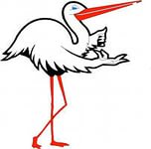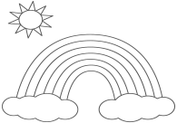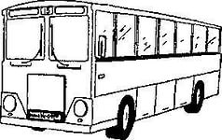
Раскрасить картинки, названия которых начинаются с согласного звука.
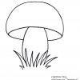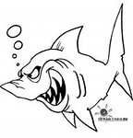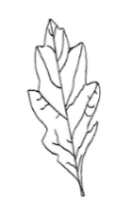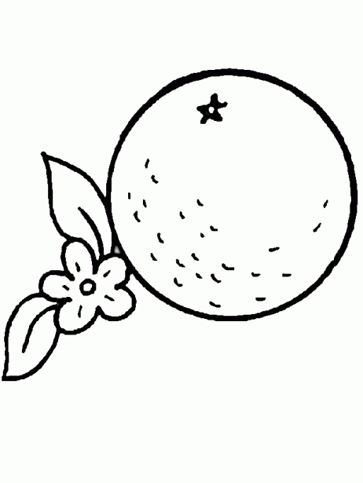
Слова различаются:
- количеством звуков, из которых они состоят: ворона (6 звуков) воронка (7 звуков), спор – спорт;
- набором звуков: различие в одном звуке лимон [л'имон] лиман [л'иман]; порт [порт] –торт [торт], лук– сук; различие в нескольких звуках: загар– забор; фасоль– пароль
- последовательностью расположения звуков: куст [– стук; нос [нос] – сон [сон];
Буквы – это графические знаки, с помощью которых звуки речи обозначаются при письме, то есть рисунок. В алфавите русского языка 33 буквы. Полного соответствия между буквами и звуками нет. Дом, где буквы все живут, Люди «АЗБУКОЙ» зовут.
Слог – состоит из гласных и согласных звуков, где гласные являются слогообразующими. Есть правило: Сколько в слове гласных, столько и слогов.
Слово – служит для именования предметов, их качеств и характеристик, их взаимодействий, а также именования мнимых и отвлечённых понятий, создаваемых человеческим воображением.
При разговоре мы используем предложения. В написании текста мы используем предложения. А знаем ли мы, что такое предложение?
Предложение – это высказывание о предмете либо ситуации, образованное с помощью грамматически верно сочетаемых слов, имеющее смысловую нагрузку и интонационную законченность. Определите сколько слов в предложении.
Наступила осень. _ _. Дети сажают деревья. _ _ _.
Сережа собирает грибы. _ _ _. Бабочка летает над лесом. _ _ _ _.
Котенок играет с клубком. _ _ _ _.
Тема: Буква А а и звук [А].
Звук [А] гласный – его можно петь и тянуть, обозначаем кружком красного цвета.
Посмотрите на алфавит и скажите, как называется буква? «А»
Заштриховать букву красным карандашом.
А а
Буква « А » – заглавная, Первая и главная …
Встала первой на пороге, Широко расставив ноги

1. Соединить с буквой А только те картинки, названия которых начинаются со
звука [А].

А
. 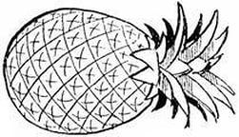

2. Повторить только те слова, в которых есть звук [А]: Анна, Инна, бант, сом, арка, Андрей, лист, Антон, урна, остров, астры, осы, утка, атака, аптека, сила.

3. «Окошки» Отметить звук [А] красным цветом, потому что – это гласный звук: в начале слова, середине или в конце слова.
АВТОБУС БАНТ ЛИСА

4. Напечатаем букву А а. ПРАВИЛО: Звуки мы слышим и произносим. Буквы мы видим и пишем.

5. Разделить слова на слоги. ПРАВИЛО Сколько в слове гласных столько и слогов.
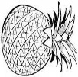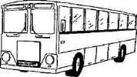
-
6. Закончи предложение словом на звук [А]:
По дороге едет………………..(автобус).
На дереве свил гнездо……….(аист).
В океане плавает……….........(акула).
В саду расцвели……………..(астры).

7. Выучить наизусть пословицы и поговорки. Объяснить значение.
Азбука к мудрости ступенька.
Аз да буки — начало науки.

8. Отгадай ребусы. Соединить картинку и букву (последнюю букву в слове не произносить). Какое слово получилось – ?

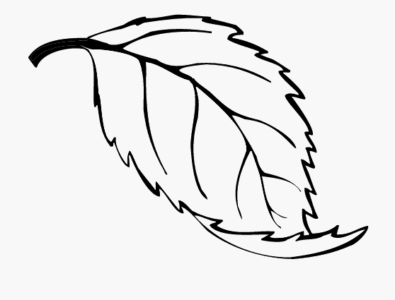, + А

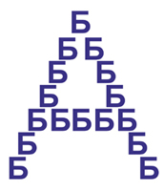

40 + А

А + , 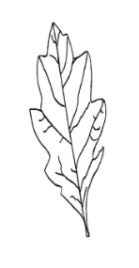

9. Назвать (записать маме, со слов ребенка) имена мальчиков и девочек, которые начинаются на звук [А].

10. Нарисовать или наклеить картинки, названия которых начинаются на звук [А].

Тема: Буква У и звук[У].
Звук [У] гласный – его можно петь и тянуть, обозначаем его кружком красного цвета. «ЗВУК» – это то, что мы слышим и произносим.
Раскрась букву красным карандашом, потому, что У гласная.
У
у
ПРАВИЛО: Звуки мы слышим и произносим. Буквы мы видим и пишем.
Буква У напоминает ушки У зайчонка на макушке.
У улитки рожки тоже, Так на букву У похожи.

1. Назовите первый звук в слогах: УА АУ УО ОУ АИ ИА УА УИ
Назови первый звук в словах: АИСТ УЛИТКА УДОЧКА УЛИЦА УРОК

2. Хлопнуть в ладоши, когда услышишь слово, которое начинается на звук [У]:
автобус уборка опора улыбка улица аист
утка улитка арбуз ученик барбарис урок

3. Игра «Окошки» Отметить звук [У]: в начале слова, середине или в конце слова.

УТЮГ КУРИЦА в ЛЕСУ

4. Напечатать букву У у.

5. Повторить и дополнить предложения.
Когда построил ДАЧУ,
Принесла мне «У» … УДАЧУ,
И теперь поселок ДАЧНЫЙ,
Называется. . . УДАЧНЫЙ.
6. К слову добавить звук У. Затем произнесите новое слово.
КАКАД – У КЕНГУР – У ПОЧЕМ – У СРАЗ – У СРАЗ – У

7. Выучить наизусть пословицы и поговорки. Объяснить значение.
Умный слышит с полслова.
Чужим умом умён не будешь.
Умный любит учиться, а глупый — учить.
Умный человек приятен всем.

8. Какие слова ты запомнил на звук [У]: (записать 6 - 8 слов, со слов ребенка).

9. Отгадай ребусы. Соединить букву и картинку (лица). Какое слово получилось записать.

У + 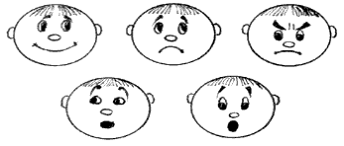

Соединить букву и точку. Какое слово получилось – назови.
У + .

10. Закрасить участки мозаики с буквой У.
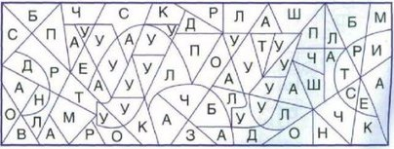

Конструируем букву У из проволоки, выложить из счетных палочек.

11. Наклеить картинки на звук [У]:

Тема: Буква И и и звук[И].
Звук [И] гласный – его можно петь и тянуть, обозначаем кружком красного цвета.
Посмотрите на алфавит и скажите, как называется буква? «И»
Закрась букву красным карандашом.
И и

На калитку посмотри: Чем она не буква И?
Между двух прямых досок
Одна легла наискосок.

1. Д/ И «Назови один – много»: НОСОК – НОСКИ
ЧУЛОК – МЕЛОК – МАК – БЕЛКА –
ПЕСОК – КОМОК – ЗАМОК – УТЮГ –
ГУДОК – ПАУК – КНИГА – РУКА –
- Какой звук появляется в конце всех этих слов? Правильно звук [И]

2. Закончи предложение словом на звук [И] (с опорой на картинки)
Во дворе клюет зерно….………(индюк).
Папе для ремонта нужны…..…..(инструменты).
Маме для шитья нужна………….( иголка).
У костра сидит …………...(индеец).
У дороги растет…..……...(ива).

3. Повтори сначала медленно, затем быстро: Скороговорка.
У Ивашки рубашка. У рубашки кармашки.

4. Печатаем букву И и. ПРАВИЛО: Звуки мы слышим и произносим. Буквы мы видим и пишем.

5. Выделение на слух звук [И] хлопни в ладошки, когда услышишь звук [И]
- из ряда гласных: А У И О У И
- из слогового ряда: АП ИХ УИ АТ ИТ УТ АИ ИА
- из слов: АПРЕЛЬ ИРИСКА ИЗБУШКА АБРИКОС ИНДЕЕЦ
- из имен АНЯ ИВАН АНТОН НИНА ИРА ИННА НИКИТА

6. Звуковой анализ из трех гласных.
АУИ ИАУ УИА АИУ

- Сколько звуков ? - Сколько букв?
- Назови первый звук. - Назови второй звук. - Назови третий звук.
- Определение на слух количества звуков.

7. Выучить наизусть стихотворение.
Изгородь нам изломали, Исправлять изьян мы стали.
Изгородь мы вмиг исправим: Две доски мы рядом ставим,
Снизу вверх, меж двух досок, Ещё одна – наискосок.

8. Выучить наизусть пословицы и поговорки. Объяснить значение.
Или друг, или враг.
Играй, да не заигрывайся.
Искра мала велик пламень родит.

9. Отгадай ребусы. Соединить букву и картинку. Какое слово получилось записать..

И +

В букве И слог шня.
Буква И в букве А.
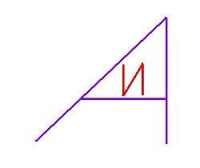

10. Назови 7 – 8 слов на звук [И] в начале слова. Наклей картинки со звуком[И], в начале слова, середине и в конце слова.

11. Закрасить участки мозаики с буквой И.
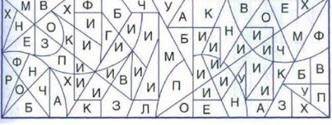
Конструируем букву И из проволоки, выложить из счетных палочек.
Тема: Буква П п и звук[П – Пь].
Звук [П] (не поется и не тянется ) – согласный, глухой, твердый обозначаем синим цветом. Звук [Пь] – согласный, глухой, мягкий, обозначаем зеленым цветом. Посмотрите на алфавит и скажите, как называется буква? «ПЭ»

Раскрасить букву синим и зеленым карандашом.
П п
Попугайчик, попугай, Папу с мамой не пугай.
Не ищи жучка в крупе, А найди нам букву… [П]
1. Добавь к словам звук [П]: ушки - Пушки
ЛУГ – ПЛУГ АЛЛОЧКА – ПАЛОЧКА УШКИ – ПУШКИ
УЛЯ – ПУЛЯ ОЛЕЧКА – ПОЛЕЧКА ОНИ – ПОНИ
ОЛЯ – ПОЛЯ УШКИ – ПУШКИ АЛКА – ПАЛКА
2. Звуковой разбор слогов.

АП УП ИП ПИ ПУ

- Сколько звуков? - Сколько букв?
- Назови первый звук. - Назови второй звук.
- Определение на слух количества звуков. - Воспроизведение звуковых рядов.

3. Определяем место звука[П] звука[Пь].
ПАЛКА ХЛОПОК СНОП ПИОН СЫПЬ

4. Напечатать букву П п и слоги ап ип па пи.

5. Скажи сначала медленно, а затем быстро:
Если все ты будешь знать, То получишь в школе «пять».
6. Д/игра «Путаница»: переставь слова так, чтобы получилось предложение.
Папа, усы, у. – У папы усы. …………………………………………… Павел, машинка, у…………………...…… Мама панама, у……………..……..…..…
Пони, папа, у………………………..….… Паша, сани, у. …………………….…..…
Паутина, паук, плести. ……………...…… Пион, растет, сад, в. …………….………
7. Заменить первый звук в словах, на зв. [П]. Произнести новое слово (записать).
ТОЧКА – ПОЧКА ЛАРОЧКА – ……………
ТАЧКА – ………. ЛАПОЧКА – …….… КОНИ – …………. КАРТА – …………
МОСТ – ………… МАЛЬЧИК – ……… ТАЧКА – ………… МУШКА – ……….
8.Выучить наизусть пословицы и поговорки. Объяснить значение.
Старая пословица век не сломится.
Поговорка — цветочек, пословица — ягодка.
Порядок бережет время. Порядок в доме есть — хозяину честь.
9. Отгадай ребусы. Соединить число и букву. Какое слово получилось – запиши.
100 + П

Соединить слог и число. Какое слово получилось – назови.

ПУ + 100

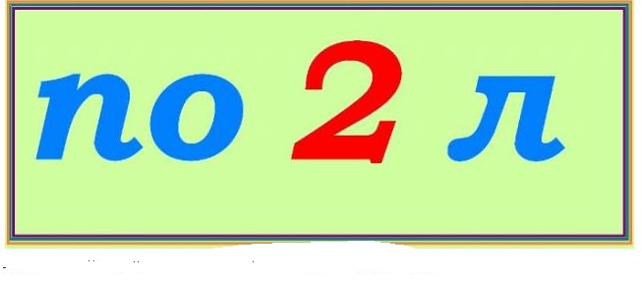

10. Прочитать слоги: АП ИП УП ПИ ПА ПУ УА АУ АИ УИ

11. Закрасить участки мозаики с буквой П.
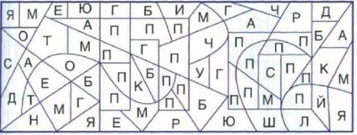
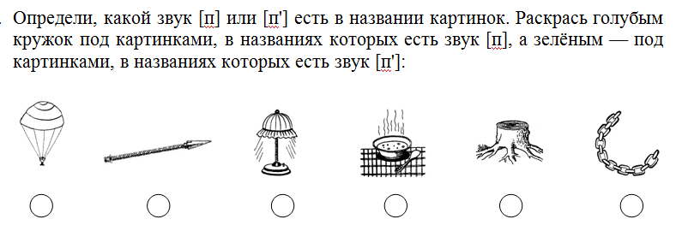
Тема: Буква К к и звук[К – Кь].
Запомни: звук[К] – согласный, глухой. Может быть твердым и мягким.
Посмотрите на алфавит и скажите, как называется буква? «КА»
Раскрасить букву зеленым и синим карандашом.
К к
Про букву «Ка» скажу Вам смело, На стенку бабочка присела.

1. Повторить только те слова, которые начинаются на звук [К].
КАСТРЮЛЯ КОФЕЙНИК ШКОЛА УРОК КАРТИНА КОРИДОР
КЛАДОВКА КОВЁР УЧЕНИК КОРАБЛЬ КВАРТИРА КОМОД
2. Заменить в словах первый звук на звук [К]. Повторить новое слово.
ПОРА – КОРА ЦАПЛЯ – …………. ВОРОНА – …….… ПЛЮШКА – ……
ПОНИ – ………. МАСКА – ………… ПАЛАЧ – ………… ЛОЖА – ……….
РОЗА – ………. ВОЛОС – …………. ПОЛОТЬ – ………

3. Звуковой разбор слогов.
АК УК ИК КИ КУ КИ

- Сколько звуков? - Сколько букв?
- Назови первый звук. - Назови второй звук.
- Определение на слух количества звуков.
4. Печатаем букву К к и слоги ка ку ки ак.

5. Определить место звука [К] [Кь] в словах.
КОТ ПАУК ПАЛКА КИЗИЛ ОКУНЬ
6. Повторить скороговорку сначала медленно, затем быстро.
Карл у Клары украл кораллы.
Кот ловил мышей и крыс, Кролик лист капусты грыз.
7. Скажи наоборот. УЗКИЙ – ШИРОКИЙ
ДЛИННЫЙ – ……….. ТЯЖЁЛЫЙ – ………… НИЗКИЙ – …………
ГОРЬКИЙ – ……….. БЛИЗКИЙ – …………. МЕЛКИЙ – …………
ТОЛСТЫЙ – ………. ЗВОНКИЙ – ………….. ТВЕРДЫЙ – ……..…

8. Выучить наизусть пословицы и поговорки. Объяснить значение.
Книги не говорят, а правду сказывают.
В книге ищи не буквы, а мысли.
Одна книга тысячи людей учит.
9. Найти пару каждой букве. Соединить стрелочкой.
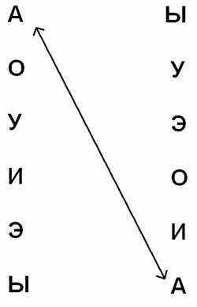

10. Отгадай ребусы. Соединить картинку и букву. Какое слово получилось–записать

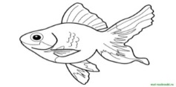 + К

Соединить картинку и слог. Какое слово получилось – назови.
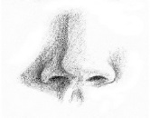 + КИ

Прочитать слово наоборот.
11. Прочитать слоги.
АК  КА | УК  КУ | ИК  КИ | АП  ПА | УП  ПУ | ИП  ПИ | УА  АУ | АИ  ИА | УИ  ИУ
12. Закрасить карандашом части мозаики с буквой К.
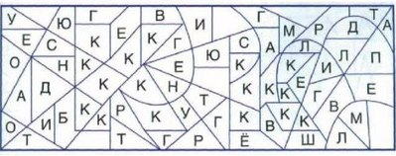
Наклей картинки со звуком[К], в начале слова, середине и в конце слова.

Тема: Буква Т т и звук[Т – Ть].
Звук[Т] – согласный, глухой. Может быть твердым и мягким. Посмотрите на алфавит и скажите, как называется буква? «ТЭ»
Раскрасить букву зеленым и синим карандашом.
Т т
На антенну Т похожа. И на зонт как будто тоже.

1. Закончи слово звуком [Т]. КО… – КОТ МОС…т – ………..
БИЛЕ…т – ……. КУС…т – ………… ЛИС…т – ……… БИН…т – ………
ПАКЕ…т –……. КИ…т – ………….. БАЛЕ… т – ……. БАН…т – …………
КОМПО…т – …... ТОР…т – ………. СПОР…т – ……. БЕГЕМО…т – …
2. «Окошечки» определи место звука [Т] [ТЬ] в словах.
ТИГР СТОЛ ТАНК ГОСТЬ САЛЮТ

3. Выполни звуковой анализ слогов.

ТА ТУ ТИ АТ ИТ

- Сколько звуков в слоге? - Сколько букв?
- Какой первый звук? - Назови второй звук?
4. Напечатать букву Т т, слоги ат ут та ту. КИТ

6. Повтори скороговорку в разном темпе:
Три сороки – тараторки тараторили на горке.
7. Выучить наизусть пословицы и поговорки. Объяснить значение.
Трус и таракана примет за великана.
Труд кормит, а лень портит.
8. Договорить предложения.
- У Томы 1 утка. (2 утки, 5 уток)
- У Толи 1 танк. (2 танка, 5 танков)
- Тома слепила 1 уточку. (2 уточки, 5 уточек)
- Толик слепил 1 танк. (2 танка, 5 танков)
9. Соединить одинаковые буквы стрелочкой.
А т
У и
Т а
П у
И к
К п
10. Отгадай ребусы. Соединить картинку и букву (последнюю букву в слове не произносить). Какое слово получилось – записать.
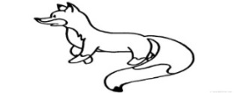, + Т

Соединить букву и картинку. Какое слово получилось – назови.

Т +

Соединить слог и картинку( последнюю букву в слове не произносить). Какое слово получилось – назови.

ТУ + ,
11.Прочитать слоги.
АТ  ТА | УТ  ТУ | ИТ  ТИ | АП  ПА | УП  ПУ | ИП  ПИ | АК  КА | УК  КУ | ИК  КИ | ТУК  ТАК | КИТ  КАК

12. Закрасить части мозаики с буквой Т.
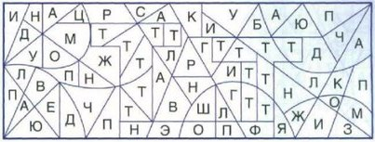
Наклей картинки со звуком[Т], в начале слова, середине и в конце слова.

Тема: Буква О о и звук[О].
Звук [О] гласный – его можно петь и тянуть, обозначаем кружком красного цвета.
Посмотрите на алфавит и скажите, как называется буква? «О»
Раскрасить букву красным карандашом.
О о
Кольцо у мамы на руке, И обруч гимнастки тоже,
Баранки, бублики – ну всё На букву О похоже.
Буква О, как огурец. Где начало? Где конец?

1. Повторить только те слова, которые начинаются звук [О].
АРБУЗ ОВОЩИ ОБЛАКО ТОРТ ОЛЯ ОСЕНЬ УРОК ОЧЕРЕДЬ ОКНА
2. Назови один предмет. КРЫЛЬЯ – КРЫЛО ЗЁРНА – …………….
КОЛЁСА – ………..… ПЕРЬЯ – …….……… ОКНА – ……………
ВЁДРА – …………..… КОЛЬЦА – ……….… ЗВЕНЬЯ – ………..…
3. Сделать звуковой анализ слов и слогов.
КОТ ТОК КИТ ТИ ТА ИТ

- Сколько звуков? - Сколько букв?
- Назови первый звук. - Назови второй звук и т.д.
- Определение на слух количества звуков.
4. Напечатать букву О о и слоги ом мо ок от то. ТОК КОТ КИТ
5. Объяснить и выучить наизусть пословицы.
По одежке встречают, по уму провожают.
При солнышке тепло, при матери – добро.
6. Обвести все буквы О о.

О А Б Ю о У Т О И В о а П б О Ю О И о

7. Деление слов на слоги. ПРАВИЛО Сколько в слове гласных, столько и слогов.
кукушка кабачок кот кукла кит колобок

8. Закрась части мозаики с буквой О.
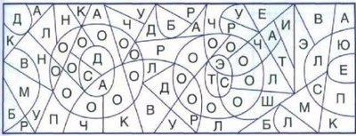
9. Отгадай ребусы. Соединить картинку и букву (последнюю букву в слове не произносить). Какое слово получилось – записать.
МО + ,

Соединить картинку и букву (в слове заменить У на О). Какое слово получилось?
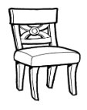 У – О

10. Прочитать слоги.
АК КА | ОК КО | УК КУ | ИК КИ | АП ПА | ОП  ПО | УП  ПУ | ИП  ПИ | АТ  ТА | ОТ  ТО | УТ  ТУ | ТУК  ТАК | КИТ  КОТ | КОК КАК

11. Придумать и записать слова на звук [О] (со слов ребёнка не менее 7 слов).

12. Соединить с буквой О только те предметы, названия которых начинаются со звука О

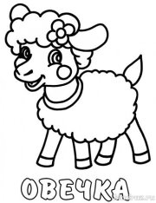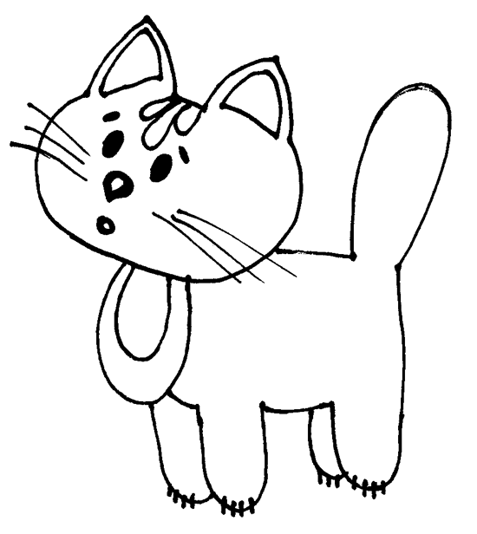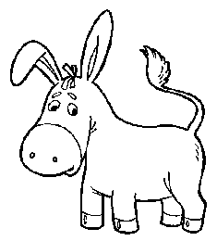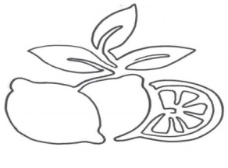
Тема: Буква Х х и звук[Х– Хь].
Звук [Х] – согласный, глухой, может быть твердым и мягким.
Посмотрите на алфавит и скажите, как называется буква? «ХА»
Закрась букву зеленым и синим карандашом.
Х х
Две доски я накрест сбил, Стул себе я смастерил.
Он похож на букву Ха, Но конструкция плоха…
1. Д/И «Повтори за мной если услышишь слова на звук [Х] звук [Хь]» ХОМЯК ХОР
МОРЯК ХИРУРГ ГРИБ ХРУСТ ШУМ ХИЖИНА ПАХАТЬ ХОРОШО
2. Сделать звуковой анализ слов и слогов.
УХА МОХ ИХ ХИ ХА

- Сколько звуков? - Сколько букв?
- Назови первый звук. - Назови второй звук.
- Определение на слух количества звуков.
3. Объяснить и выучить пословицы и поговорки:
«Хлеб всему голова».
Сделано наспех - сделано на смех.
Лето – собериха. Зима – поедиха.
4.Печатаем букву Х х,
5. Составить предложения, (добавить одно слово).

Мама _______?_________ уху.

Мухомор _______?__________ гриб.
Правило: Звуки мы слышим и произносим. Буквы мы видим и пишем.
Закончите предложения. «Мы пишем и видим ……..…» Буквы
«Мы слышим и произносим …………» Звуки
6. Заменить первый звук на звук [Х]. САЛАТ – ХАЛАТ
ШМЕЛЬ – ……….. ГОЛОД – …………. СОР – …………….
ШРАМ – ………… ГЛЕБ – …………… ГУДЕТЬ – ………..
ЗВАТЬ – …………. СВАЛИТЬ – ……… ГОД – ……………..
7. Выучить наизусть стихотворение про букву Х.
X — на ножницы похожа, Но в работе, а не лежа.
Хочешь — порешь, Хочешь — шьешь,
Хочешь — сам себя стрижешь

8. Подумайте, какая из схем подходит к слову «хлеб»?
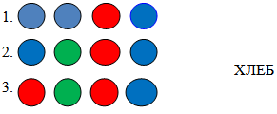 К слову «хлеб» относится 2 схема, так как [Х] - согласный, твёрдый; [Л`] - согласный, мягкий, так как буква «Е» смягчает. Следующий звук [Э] – гласный. Последний звук [П] - согласный, твёрдый.
9. Отгадай ребусы. Соединить слог и картинку и букву (последнюю букву в слове не произносить). Какое слово получилось – записать.
ПО + 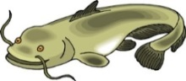 , + Х
В слове заменить букву «Х» на букву «К». Какое слово получилось – назови.
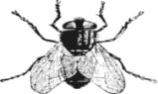 Х – К
Соединить картинку и слог (последнюю букву в слове не произносить). Какое слово получилось – назови.
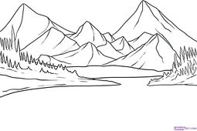, + ОХ
10. Закрась части мозаики с буквой Х.
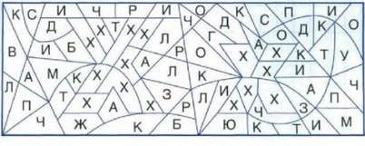
11. Наклей картинки со звуком [Х], в начале слова, середине и в конце слова.

Тема: Буква ы и звук[Ы].
Звук [Ы] – гласный звук, ( потому что его можно пропеть) обозначаем красным цветом. Посмотрите на алфавит и скажите, как называется буква? «Ы»
Раскрасить букву красным карандашом.
ы
В русском языке, увы, Не бывает слов на «Ы».
1. Какой одинаковый звук слышится во всех словах? Где он находится?
ДЫМ РЫСЬ БЫК МЫШЬ НОЖНИЦЫ КРЫША ПРЫГАТЬ КРЫСА
Вспомни слова со звуком ы.
2. Д/И «Один – много». ДИВАН – ДИВАНЫ
ЛИПА – ………… КОТ – …………. ЛАПА – ………… ШКАФ – ………..
УДАВ – ……… БАНТ – ………… ЛИМОН –………. КИТ – ……………
ДУБ – …………… АНТЕННА – …….. СТОЛ – ………… ПАНАМА – …….
Произнеси длительно и протяжно Ы. какой это звук? Почему?

3. Повтори в разном темпе:
Мама Милу мылом мыла, Мила мыла не любила.
4. Сделать звуковой анализ слов и слогов.
КОТЫ ТЫ МЫ КИТЫ

- Сколько звуков? - Сколько букв?
- Назови первый звук. - Назови второй звук и т.д.
- Определение на слух количества звуков.

5. Напечатать Ы СЫ ТЫ КЫ

6. Выучить наизусть стихотворение.
Палочка, внизу кольцо,
Справа палочка ещё,
Написать, чтоб МЫ, ВЫ, ТЫ, Пригодится буква Ы.

7. Отгадай ребусы. Поменяй букву О на букву Ы. Какое слово получилось записать

О - Ы

К слову СЫР – добавить – НИК. Какое слово получилось – назови.

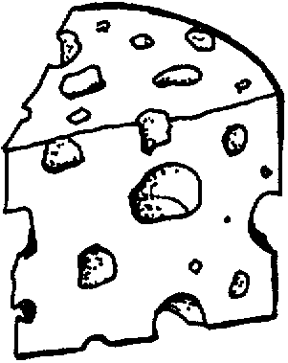+ НИК

Заменить букву «Р» на букву «Н». Какое слово получилось – назови.

Р – Н

В картинке заменить букву «Ы» на букву «И» и добавить слово зонт. Какое слово получилось.
Ы – И + 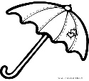
8. Прочитать слоги.
ТЫ  КЫ | ПЫ  ХЫ | АХ  ХА | ОХ  ХО | УХ  ХУ | АТ  ТА | ОТ  ТО | УТ  ТУ | АК  КА | ОК  КО | УК  КУ | КИ  ИК | ИТ  ТИ | ИХ  ХИ
9. Объяснить значение и выучить наизусть пословицы и поговорки:
Из краденой крупы, вкусной каши не сваришь.
От одного порченого яблока, целый воз загнивает.
10. Придумай предложение со словом шары. Запишите со слов ребёнка.

11.

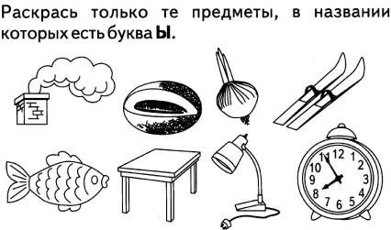

Тема: Буква М м и звук [М– Мь].
Звук [М] – согласный, звонкий, может быть твердым и мягким. Посмотрите на алфавит и скажите, как называется буква? «ЭМ».
Раскрасить букву зеленым и синим карандашом.
М м

Палочка и палочка, Между ними галочка.
И понятно сразу всем: Получилась буква М.
Мостик сломанный совсем, Стал похож на букву М.

1. Вспомни названия ягод, фруктов, цветов, начинающихся на звуки[М] [Мь].
МАЛИНА МАК МАГНОЛИЯ МАНДАРИН МАРГАРИТКА МИМОЗА МЕДУНИЦА МАЛЬВА МОРОШКА МАНГО МАРАКУЯ
2. «Окошечки». Определи место звука [М] звука [Мь] в словах
МОХ МЯСО ДОМ КАРМАН

3. «Скажи наоборот». ВОЙНА – МИР ЧИСТЫЙ – ……………
ТВЕРДЫЙ – ………… БЫСТРО – ………..… ССОРИТЬСЯ – ………
ГЛУПЫЙ – ………… ШЕРШАВЫЙ – …..… СВЕТЛЫЙ – ………….
ТОНКИЙ – …………… ШИРОКИЙ – ………… ДОБРЫЙ – ……………
4. Напечатать букву М м и слова (типа МАК МАМА) У мамы мак.
5. Выучить наизусть.
Много слов хороших, Есть на букву М:
Мед, мечта, малина, С этим – нет проблем.
Но, ведь знает каждый, Лучше всех других,
Это слово — мама! Больше нет таких.
6. Сделать звуковой анализ слов.
мама мак муха мухи

- Сколько звуков? - Сколько букв?
- Назови первый звук. - Назови второй звук и т.д.
- Определение на слух количества звуков.
7. Придумать слова со слогам (записать слова, со слов ребёнка)
МА ……………………………………..............................................................................................................
МО…………………………………………………………………….…………………………………..……
МУ …………………………………………………………………………..………………………….………
МЫ ……………………………………………………………………………………………………………
МИ………………………………………………………………………………………………………………
8. Прочитай слоги, и отметь красным кружком гласный звук, синим кружком твердый согласный, зелёным – мягкий согласный.
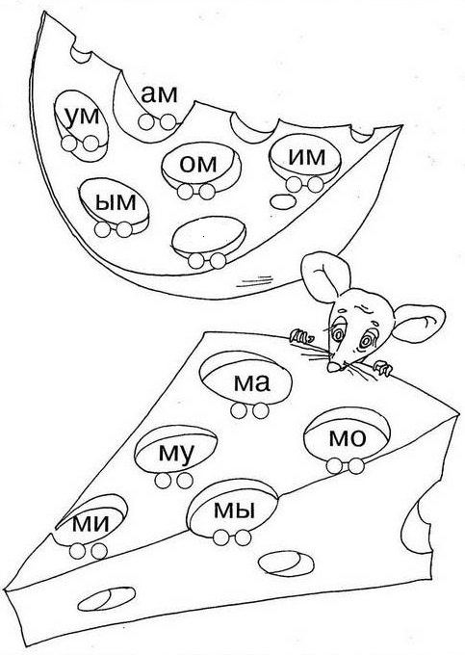
9. Отгадай ребусы. Соединить слог и картинку. Какое слово получилось – записать.

ТУМ + 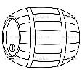

От слова на картинке убрать слог КА. Какое слово получилось?
- КА
Один слог на другом слоге. Какое слово получилось – назови.
ПА
МА
10. Прочитать слоги. МА МИ МУ ИМ УМ АМ
КОТ ТОК КИТ ТИК ПИК МАК КОК
МА–МА МУ–КА У МА–МЫ МАК.

11. Объяснить и выучить наизусть пословицы и поговорки:
Маленькое дело, лучше большого безделья.
Мало правды в том, из кого сыплется много слов.
Мал да удал.
Мир не без добрых людей.
12. Наклей картинки со звуком [М], в начале слова, середине и в конце слова.
Тема: Буква Н н и звук[Н– Нь].
Запомни: звук [Н] – согласный, звонкий, может быть твердым и мягким.
Посмотрите на алфавит и скажите, как называется буква? «ЭН».
Раскрасить букву зеленым и синим карандашом.
Н н
Буква Н, сказать всем можно, Очень на кровать похожа.
1. « Скажи наоборот». НАПРАВО – НАЛЕВО
СНЯТЬ – НАДЕТЬ ВЫСОКО – НИЗКО
ВЕРХНИЙ – НИЖНИЙ ВЫСУШИТЬ – НАМОЧИТЬ
2. «Окошечки» Определи место звуков [Н] [Нь] в словах. Нарисуй нужным цветом.
НОТЫ ПОНИ КИНО НИТКИ СЛОН

3. Хлопни, если услышишь в словах звук [Н] или звук [Нь]:
КОМ ТОРТ СОН НИТКИ НОСОРОГ НОЧЬ СОСНА НОТА НИНА СТАКАН КОНЬ СЕНО КОНЬКИ НАТАША НИКИТА НАСТЯ ЗВЕНО
4. Отгадай слово и впиши буку Н соответствующим цветом синим или зелёным.
 | и |  | а |  | к | о |  | и |  | о | к |  | а |  |  | о | с |  |  | о | т | ы

5. Напечатать букву Н н и слова типа – нота тон.

6. Найти и обвести все буквы Н н.

Н Т т н п П К Н к н Ч н ч Н К н к Н п н п

7. Объяснить и выучить пословицы и поговорки:
Чего нельзя, того нельзя.
Неправда выйдет наружу.
8.
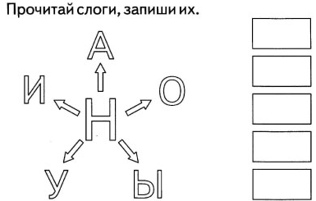
9. Отгадай ребусы. Соединить картинку и слог. Какое слово получилось – записать.
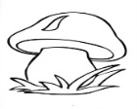+ НИК

Заменить букву Т на букву Н. Какое слово получилось – назови.
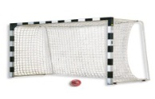Т – Н

На какой букве находится слог? Какое слово получилось – назови
КА
У

10.. Прочитать слоги и слова.
КОТ  ТОК | КИТ  ТИК | ПИК  КОК | МАК  ТОН | НО – ТА  МА – МА | ПА – ПА
11. Закрась части мозаики с буквой Н.
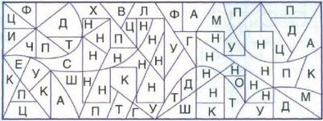
12. Наклей картинки со звуком [Н], в начале слова, середине и в конце слова.

Тема: Буква Б б и звук[Б – Бь].
Звук [Б] – согласный, звонкий, может быть твердым и мягким.
Посмотрите на алфавит и скажите, как называется буква? «БЭ».
Раскрасить букву синим и зеленым карандашом.
Б б
Буква Б с большим брюшком,
В кепке с длинным козырьком.
1. Хлопни, если услышишь слово со звук [Б] или звук [Бь].
БАРАН БЛИН УТРО БАРАБАН ПЕЧЕНЬЕ БАРОН ДУДКА БЕГЕМОТ БАЛАЛАЙКА ДОМ БОРИС БАТОН ЗАЙКА БАЙКА ПИРОГИ

2. Игра «Камень – вата» (по мягкости – твердости, поднять звуковичок синий или зеленый) БУЛКА БЕГЕМОТ БАНТ БИНТ КУБИК БЕРЕЗА БАРАН БОЛОТО БИЛЕТ ТАБЛЕТКА БОРИС БАРОН БАРБОС РУБАШКА БАРБАРИС

3. Повтори чётко:
Би – бя – бе – расскажу вам о себе. Бу – бы – бе – я играю на трубе.
Ба – бо – бы – на дворе стоят столбы. Бу – бы – ба – из окна видна труба.
4. Раздели слова на слоги. Сколько слогов в словах?
Правило: Сколько в слове гласных, столько и слогов.
БУМАГА БИНТ БАНКА БЕЛКА БАРАНКА

5. Напечатать букву Б б и слова БАНТ БИНТ БАК БЫК.

6. Звуковой анализ слов.
БАНАН БАНТ БИНТ

- Сколько звуков? - Сколько букв?
- Назови первый звук. - Назови второй звук и т.д.
- Определение на слух количества звуков.
7. Выучить наизусть и объяснить значение пословиц и поговорок.
Белоручка – не работник.
Будет дождик, будут и грибки, а будут грибки, будет и кузовок.
Бездеятельность – сестра болезни.

8. Обвести все буквы Б б.

О б А Б Ю о У Т Б И В о б а П б О Ю Б И о б Б

9. Отгадай ребусы. Соединить картинку и слог. Какое слово получилось – записать.
БА + 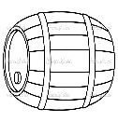

Соединить картинку и слог. Какое слово получилось – назови.
ПО + 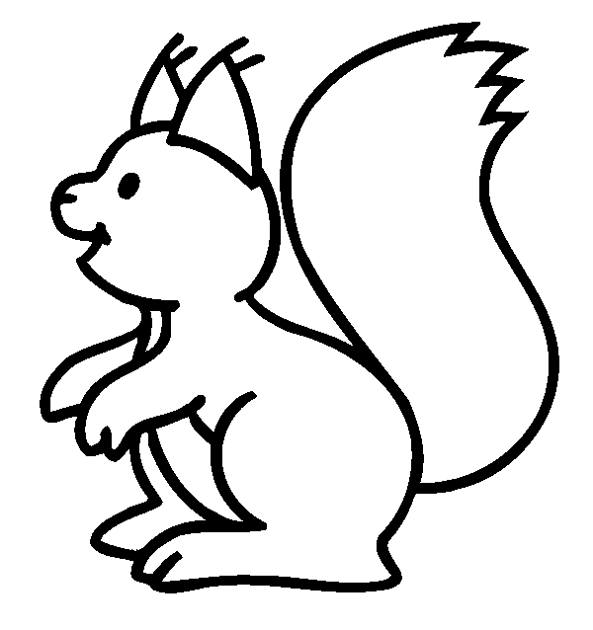

Соединить картинку и слог. Какое слово получилось – назови.
КАБ + 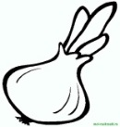

10. Прочитать слоги. БА БУ БИ УБ АБ
КОТ ТОК КИТ ТИК ПИК КОК
БИНТ БАНТ БАК БЫК БУК
11. Закрасить части мозаики с буквой Б.
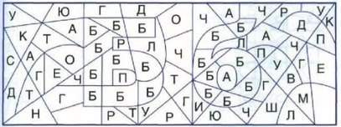
12. Наклей картинки со звуком [Б], в начале слова, середине и в конце слова.

Тема: Буква С с и звук[С – Сь].
Звук [С] – согласный, глухой, может быть твердым и мягким.
Посмотрите на алфавит и скажите, как называется буква? «СЭ».
Раскрасить букву синим и зеленым карандашом.
С с
В небе таял лунный серп, Серп склонялся на ущерб.
И поэтому с небес Нам светила буква С
Слон стоит такой большой, Он качает головой,
Букву С он дарит нам, Та же О, но пополам.
1. Образуем сложные слова:
ЛИСТЬЯ ПАДАЮТ – ЛИСТОПАД САМ КАТИТ – САМОКАТ
СНЕГ ПАДАЕТ – СНЕГОПАД САДЫ РАЗВОДИТ – САДОВОД
САМ ВАРИТ – САМОВАР ПЫЛЬ СОСЁТ – ПЫЛЕСОС
САМ ЛЕТИТ – САМОЛЁТ САМ СВАЛИВАЕТ – САМОСВАЛ
2. Замени первый звук в словах на звук [С]. Произнести (записать) новое слово.
МОДА – СОДА ДОМ – ……………
МАЛО – …………… РАНКИ – …………… ПАЛКИ – …………
КЛАВА – …………… БОК – ……………… ТАНЯ – ……………
ТОНЯ – ……………. КОН – ……………… БОР – ………………

3. Звуковой анализ слов.
СИМА СОН СЫН

- Сколько звуков? - Сколько букв?
- Назови первый звук. - Назови второй звук и т.д.
- Определение на слух количества звуков.

4. Напечатать букву С с и слова сон сын сом.
5. Повтори скороговорку сначала медленно, затем быстро:
У Сени и Сани в сетях сом с усами.
6. Отгадай слово и впиши букву С соответствующим цветом синим или зелёным.
 | и | м | а |  |  | о | н |  | м | а |  | к | а |  |  | о | к |  |  | ы | н
(сом Сима маска сын сок)
7. Объяснить значение и выучить наизусть пословицы и поговорки:
Слово дал — исполни.
Слово не воробей, вылетело не поймаешь за хвост.
Справедливый победит.
8. Отгадай ребусы. Соединить букву и картинку. Какое слово получилось – записать.
С +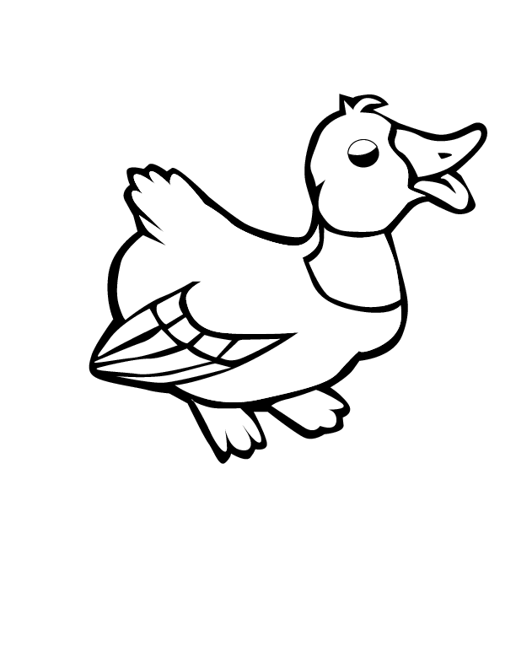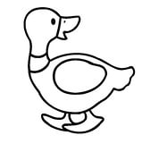

Заменить букву А на букву И (в слове маска). Какое слово получилось – назови.
И – А

Заменить в слове букву О на букву У. Соединить картинку и слог. Какое слово получилось – назови.
О – У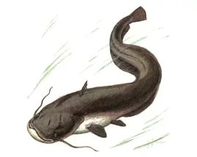+ КА
9. Прочитать слоги. АС СА УС СУ ОС СО ИС СИ
СОК СОМ САМ СЫН СОН

КОТ ТОК КИТ ТИК ПИК КОК
БИНТ БАНТ БАК БЫК БУК
10. Закрасить части мозаики с буквой С.
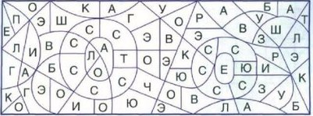
11. Наклеить картинки на звук [С], в начале, середине и в конце слова.
Тема: Буква З з и звук[З – Зь].
Звук [З] – согласный, звонкий, может быть твердым и мягким.
Посмотрите на алфавит и скажите, как называется буква? «ЗЭ».
Раскрасить букву синим и зеленым карандашом.
З з
На эту букву посмотри! Она совсем как цифра 3.
3 не просто завитушка, 3 — пружина, крендель, стружка.
1. Замени в словах первый звук на звук [З]. Назвать новые слова.
ГУБЫ – ЗУБЫ КЕФИР – …………
НАКАТ – ………… НАБОР – …………… ТРЕНИЕ – …………
НАМОК – ………… КЛЮКА – …………. ГНАТЬ – ……………
НАРЯД – …………. ДУБ – …………… ДВЕРИ – ……………

2. Раздели слова на слоги. Сколько слогов в словах?
Правило: Сколько в слове гласных, столько и слогов.
МУЗЫКА КОЗА ЗУБ БАЗАР ПУЗЫРЕК

3. Звуковой анализ слов.
ЗИМА ЗАМОК ЗОНТИК

- Сколько звуков? - Сколько букв?
- Назови первый звук. - Назови второй звук и т.д.
- Определение на слух количества звуков.

4. Напечатать букву З з и слова Зина зима зуб .
Правило: имена людей и клички животных пишем с большой буквы.
5. Найти и обвести букву З з.

В Р р З С с Э З э З з в В р Р Э з З Э з З С с

6. Повтори и объясни значение пословиц и поговорок.
Здоровье дороже денег.
Чужой земли не хотим, и своей не отдадим.
Без хозяина земля круглая сирота.
7. Произнести предложение с разной интонацией. (Выделенная буква указывает ударение в слове.)
Зоиного зайку зовут Зазнайка. ?!.
8. Отгадай ребусы. Соединить слог и картинку, последний звук в слове не произносить. Какое слово получилось –записать.
ЗИ + 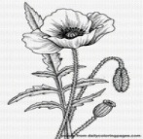,

Заменить букву Р на букву К. Какое слово получилось – назови.
Р – К

9. Прочитать слоги. ЗА ЗУ ЗО ЗИ УЗ АЗ ОЗ
КОТ ТОК КИТ КОК БИНТ БАНТ БАК БЫК БУК
СОК СЫН СОМ СОН ЗУБ ЗОНТ У ЗИНЫ ЗОНТ.
10. Закрасить части мозаики с буквой З.
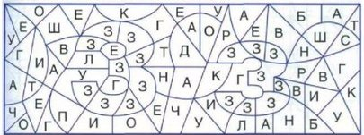

11. Соединить с буквой С и З только те предметы, названия которых начинаются со звука С и З С З
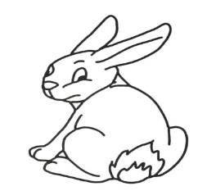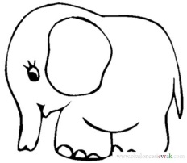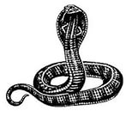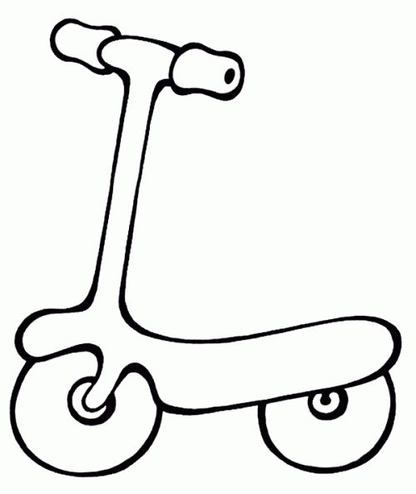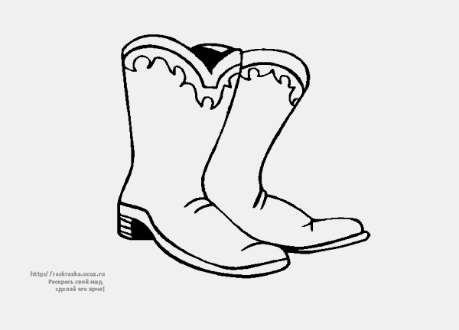
Тема: Буква В в и звук[В – Вь].
Звук [В] – согласный, звонкий, может быть твердым и мягким.
Посмотрите на алфавит и скажите, как называется буква? «ВЭ».
Раскрасить букву синим и зеленым карандашом
В в
В — буква очень важная, Воображала страшная.
Грудь колесом, живот надут, Как будто нет важнее тут
1. Вспомни имена мальчиков и девочек со звуками В и Вь.
Варя – Валера – Вася – Ваня – Виолетта – Варвара – Вениамин –
Вова – Валера – Влада – Вадик – Василиса – Вероника
2. «Окошечки». Определи место звука [В] звука [Вь] в словах.

ВОДА ВИЛКА ШОВ МОРКОВЬ СОВА СВЕТ

3. Заменить первый звук в словах на звук [В]. ДОЖДЬ – ВОЖДЬ
КОРОНА – ………… ПЫШКА – ……….. ДАТА – …………
ПОЛК – …………… ГОЛОС – …………. ГРАЧ – …………
ПОЛ – …………… ГАЗОН – …………..
4. Напечатать букву В в и слова Вова вата.
Правило: имена людей и клички животных пишем с большой буквы.
5. Звуковой анализ слов.
ВИЛКА ВАЗА ИВА

- Сколько звуков? - Сколько букв?
- Назови первый звук. - Назови второй звук и т.д.
- Определение на слух количества звуков.

6. Повтори и объясни значение поговорок и пословиц. Выучи наизусть одну.
С волками жить — по – волчьи выть.
Век живи, век учись.
Всему своё время.
Один за всех, все за одного.
Всякому овощу свое время.
7. Закончи предложения словами на звук [В]. Запишите.
Варя варит…………..…..….. Вышел на охоту злой......…………….
Ваня взял…..……………..… В море высокие…..….….……………..
Вася надел …..……………... На ветке чирикает…..….……………..
Валя вяжет………………….. На крыше каркает….….………………..

8. Переставь буквы так, что бы получилось слово.

а в о В в з о и к В а в а а з и а в

9. Отгадай ребусы. Соединить слог и картинку и букву. Какое слово получилось – записать.
ВО ++ А

Заменить букву В на букву Н. Какое слово получилось – назови.

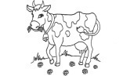 Н – В

Соединить картинку и слог. Какое слово получилось – назови.

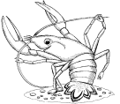+ ОВИНА
9 . Прочитать слоги. ВА ВУ ВИ УВ АВ ИВ ВО – ВА ЗИ – НА ЗИ – МА
КОТ ТОК КИТ ТИК ПИК КОК БИНТ БАНТ БАК БЫК БУК
СЫН СОН СОМ СОК МАК МА – МА ЗУБ ЗОНТ ВОТ ВА – ТА
10. Закрасить части мозаики с буквой В.
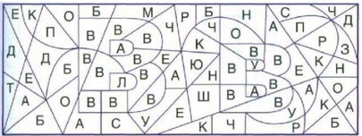
Тема: Буква Д д и звук[Д – Дь].
Звук [Д] – согласный, звонкий, может быть твердым и мягким.
Посмотрите на алфавит и скажите, как называется буква? «ДЭ».
Раскрасить букву карандашом.
Д д
Дело в том мои друзья, Что без Д, никак нельзя,
Дима, Даша и друзья, Построить Дом без Д нельзя.
Д - словно домик аккуратный
С высокой крышею двускатной.
1. Отгадай имя девочки и мальчика по первым звукам слов:
дом, арбуз, шар, астра – ……..…… дождь, игра, машинка, аист –……...……
2. Раздели слова на слоги:
ДОМИК ДВЕРЬ ДОМ ДАЧА

ДРУЖБА ДОРОГА ДЫМ ДРОВОСЕК
3. Звуковой анализ слов.
ДОМ ДОМИНО ДЫМОК

- Сколько звуков? - Сколько букв?
- Назови первый звук. - Назови второй звук и т.д.
- Определение на слух количества звуков.
4. Напечатать букву Д д и слова Дима дом. У Димы дом.

Правило: Предложения пишем с большой буквы. Все слова пишутся раздельно друг от друга. В конце предложения ставится точка.

6. Повторить пословицы и поговорки. Выучить наизусть.
Дело мастера боится.
От добра – добра не ищут.
За доброе дело жди похвалы смело.
Друзья познаются в беде.

7. Найти и соединить стрелками половинки слов.

ДИ МА
ДА ДА
ДУ ВАН
МО ХИ
8. Обвести все буквы Д д

Д Л д А Т М З Д д С Ч В Д К ы Ч Д о Р р Д я Д

9. Отгадай ребусы. Соединить букву и картинку и слог. Какое слово получилось – записать.
Д+ 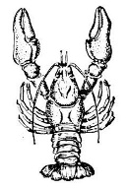 + КОН

Соединить слог и картинку и букву. Какое слово получилось – назови.
ДИ+ 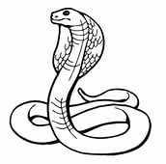 + З

Назвать слог за слогом.

10. Прочитать слоги и слова. ДА ДУ ИД ДИ
КОТ ТОК КИТ МАК БАК БАНТ БИНТ БЫК БУК
ДИ – МА ВО – ВА ЗИ – НА
11. Закрась части мозаики с буквой Д.
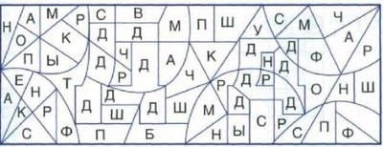

Тема: Буква Г г и звук[Г– Гь].
Звук [Г] – согласный, звонкий, может быть твердым и мягким.
Посмотрите на алфавит и скажите, как называется буква? «ГЭ». Раскрасить букву карандашом.
Г г
Аист на одной ноге
Напоминает букву Г.
1. Повтори и запомни: Град, гром, гроза – это явления природы.
Гиены, гориллы, гепарды – это дикие звери.
Гранат, груша, грейпфрут – это фрукты.

2. Д/ И « Назови много». ЛУГ – ЛУГА
СЛОГ – СЛОГИ ВРАГ – ВРАГИ ОВРАГ – ОВРАГИ
ПИРОГ – ПИРОГИ ДОРОГА – ДОРОГИ РОГ – РОГА
КРУГ – КРУГИ САПОГ – САПОГИ

3. «Доскажи словечко».
На жарком солнышке подсох. И рвется из стручков (………….…......).
Лодки по морю плывут, Люди веслами (…………..…….…...).
Михаил играл в футбол, И забил в ворота (…………..…………..).
4. Напечатать букву Г г и слова гном. Вот дом гнома. У гнома дом.
Правило: Предложения пишем с большой буквы. Все слова пишутся раздельно друг от друга. В конце предложения ставится точка.
5. Разделить слова на слоги:
ГНОМ ГНОМИК ГРИБОК ГРУША

ГРИБОЧЕК ГРИША ГАРМОНЬ ГИПЕРМАРКЕТ

6. Про что можно сказать: (какой?) голубой…………………………….………………
(какая?) голубая…………………………………………….
(какое?) голубое……………………………………………..
7. Громко произнесите звук [Г], а Я добавлю целое слово. Какое слово получится, повтори. Г – розы – ГРОЗЫ
Г – реки ………… Г – рот ………… Г – раб………... Г – рад ……..
Г – лина ………… Г – ром ………... Г – речка …….. Г – лаз ……..
Г – рим …………. Г – рад …………. Г – лоток …….. Г – риф …….

8. Найти и соединить стрелками половинки слов.
СА ЗА
ГА СИ
ГУ ЗОН
КНИ ПОГ
ГА БЫ
ЗУ ГА
ВА МАК
9. Отгадай ребусы. Соединить слог и картинку. Какое слово получилось– запиши.
ГА + 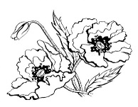

Соединить число и букву.
100 + г
10. Выучить наизусть. Объяснить пословицы и поговорки.
Трудолюбию учатся три года, лени – три дня.
Без грамоты, как в потемках.
Грамота — второй язык.
Грамоте учиться — всегда пригодится.
11. Наклеить картинки на звук [Г], в начале, середине и в конце слова.

Тема: Буква Э э и звук[Э].
Звук [Э] – гласный, обозначаем красным цветом.
Посмотрите на алфавит и скажите, как называется буква? «Э».

Раскрасить букву карандашом.
Э э
Это — Э с открытым ртом
И большущим языком
Буква Э - как ни взгляни. Увидишь клещи и клешни.
1. Произнеси зв. [Э] длительно на выдохе. Какой это звук: гласный или согласный? Почему? Вспомни другие гласные звуки. Запишите гласные буквы которые знаете.

2. Повторить только те имена, которые начинаются на звук [Э].
Алла Элла Эмма Оля Уля Эля Алик Эрик Анна Эдик
3. «Окошечки» определи место звука [Э] в словах. Нарисуй красный кружочек в нужном окошке.
ЭХО АЛОЭ ДУЭТ ЭКРАН
4. Напечатать букву Э э и слова и предложения. Это гном. Это ива.
Правило: Предложения пишем с большой буквы. Все слова в предложении пишутся раздельно друг от друга. В конце предложения ставим точку.

5. Хлопни, если услышишь слова на звук [Э]: ЭХО ЭТАЖ КАКАО ЕЛКА ЮБКА ЭММА ВОДА ЭЛЕКТРИК ЭСКИМО ЭКСКУРСИЯ ДИВАН ЭКСКАВАТОР
6. Отгадать загадки– ответы. эхо электричество
На всякий зов даю ответ, Что по проводам В дом приходит к нам?
А ни души, ни тела нет (…) По ночам, когда темно, Освещает дом оно. (….)
7 Выучить наизусть. Объяснить пословицы и поговорки.
Это еще цветочки, а ягодки впереди.
Это еще вилами по воде писано.
Это ёж, его руками не возьмёшь.
8. Деление слов на слоги. Правило Сколько в слове гласных, столько и слогов.
эхо эскимо электричество поэт Эдик

9. Составить предложения и чётко произнести.
Эмма ______?_______ на . (сидит)
Эдик ______?_______ 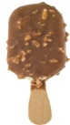. (ест)

Поэт _____?___ _____?____ . (пишет стихи)

10. Обвести все буквы Э э.

Э з З С э с О о э з с О С Ю Я ю Ф Э э О С З э з Э

11. Отгадай ребусы. Соединить слог и картинку. Какое слово получилось -запиши.
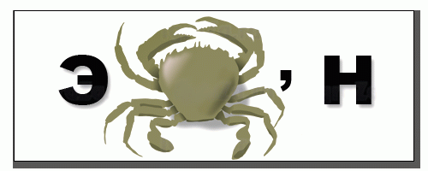
12. Закрась части мозаики с буквой Э.
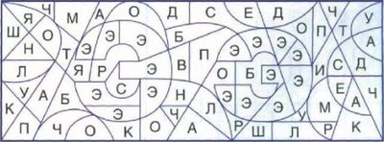

Тема: Буква й и звук [Й].
Звук [Й] – согласный, всегда мягкий, обозначаем зеленым цветом.
Посмотрите на алфавит и скажите, как называется буква? «И КРАТКОЕ».

Раскрасить букву карандашом.
Й й
Й – краткое, как буква И, Но совсем другая,
Всё потому что у неё Над И есть запятая.
1. Запомни, повтори.
Ой – ой – ой – песню дружно пой.
Ай – ай – ай – во дворе стоит сарай.
Ей – ей – ей – на веке воробей.
2. «Окошки» определить место звука Й в словах.
СИЛЬНЫЙ ЗАЙКА ЙОД ЧАЙ
3. Звуковой анализ слов.
МАЙ ЗАЙКА МАЙКА
- Сколько звуков? - Сколько букв?
- Назови первый звук. - Назови второй звук и т.д.
- Определение на слух количества звуков.
4. Напечатать букву Й и слова и предложения Это мой кот.
Правило: Предложения пишем с большой буквы. Все слова в предложении пишутся раздельно друг от друга. В конце предложения ставим точку
5. «Скажи наоборот»: ГЛУБОКИЙ – МЕЛКИЙ СВЕТЛЫЙ – …………
ВЫСОКИЙ – ………… УЗКИЙ – ………..… БОЛЬШОЙ – ………… ГРЯЗНЫЙ – ………..… БЛИЗКИЙ – …….… КОРОТКИЙ – ………….
ПРЯМОЙ – …………… ОСТРЫЙ – ………… ПУСТОЙ – ………………
6. Произнеси предложение с разной интонацией.
Это мой кот.
Это мой кот!
Это мой кот?
7. Обвести и заштриховать букву Й.
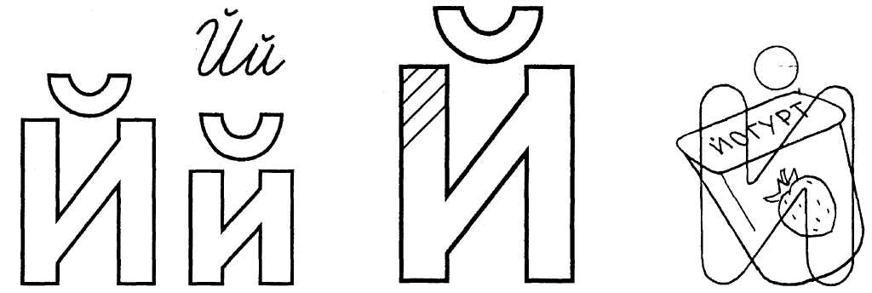
8. Отгадай ребусы. Соединить букву и картинку. Какое слово получилось – записать.

М + , 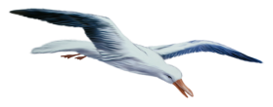

Соединить цифру и букву. Какое слово получилось – назови.
100 + Й

Соединить букву и картинку, затем две последних буквы не произносить. Какое слово получилось .
У + 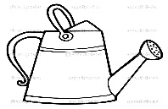,,

9. Закрасить части мозаики с буквой Й.
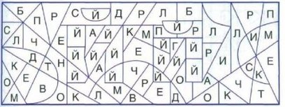

Тема: Буква Е е и звук [Е] двуязычная.
Звук [Е] – гласный обозначаем красным цветом. Буква Е – «волшебная», все согласные перед ней становятся мягкими. Посмотрите на алфавит и скажите, как называется буква? «Е».

Раскрасить букву карандашом.
Е е
Произносим мы два звука, Но одну лишь пишем букву!
Эти звуки – ЙЭ – ЙЭ – ЙЭ. Обозначим буквой Е.
1. Какой сказочный герой сидел на печи и ел калачи? Придумай о нем предложения по схемам. (Это Емеля. Емеля сидел на печи.)
.

2. Запомни: буква Е – «волшебная», все согласные перед ней становятся мягкими. Прочитай слоги с мягкими согласными перед Е:
ме бе се зе ве

не пе де ге хе
3. Напечатать букву Е е и слова и предложения Это Емеля.
Правило: Предложения пишем с большой буквы. Все слова в предложении пишутся раздельно друг от друга. В конце предложения ставим точку.
4. Подбери признаки к предметам. Какие?
Шары – (какие?) белые, круглые, овальные, резиновые, большие.
Яблоко – ( какое?) ……………………………….………….……………………………
Ель – (какая?)…………………………………..……….….…………………………….
Зайчик – (какой?)…………………………………...…….……………………………….
5.
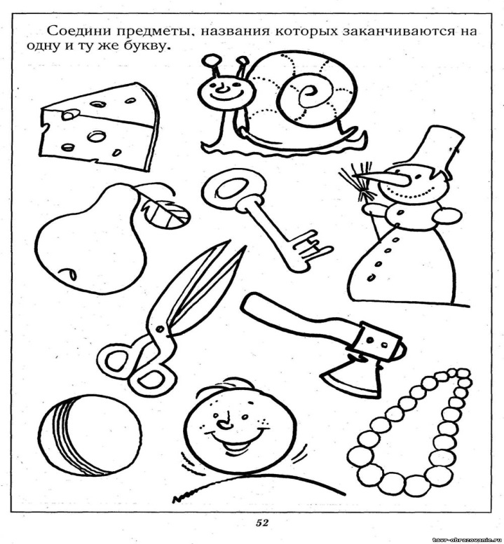
6. Выучить наизусть. Повторить и объяснить пословицы и поговорки.
Ешь пока хлеб свеж.
Мели, Емеля, твоя неделя.
Бедность не порок, а несчастье.
Не замахивайся палкой, и собака не залает.

7. Отгадай ребусы. Соединить слог и цифру. Какое слово получилось – записать.
ТЕ + 100

МЕ + 100
Соединить слог и картинку (в слове ёлка, что на картинке убрать первую букву). Какое слово получилось?
БЕ + , 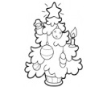

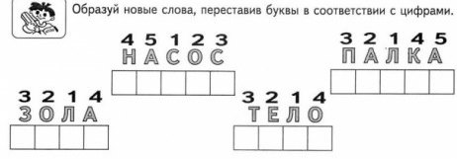
Тема: Буква Ё ё и звук [Ё] двуязычная.
Запомни: звук [Ё] – гласный обозначаем красным цветом. Буква Ё – «волшебная», все согласные перед ней становятся мягкими.
Посмотрите на алфавит и скажите, как называется буква? «Ё».
Раскрасить букву карандашом.
Ё ё
Буква Е передохнула,
Как тотчас же на нее
Пара птенчиков вспорхнула –
Получилась буква Ё.
1. Запомни: буква Ё – волшебная: все согласные перед ней становятся мягкими. Вспомни, на какие согласные не действуют волшебные гласные (Ш, Ж). Прочитай:
Но – нё то – тё во – вё ло – лё со – сё
По – пё до – дё мо – мё до – дё зо – зё
2. Прочитай. Найди детёныша и соедини его с мамой.
У утки ко-тё-нок
У гусыни ли-сё-нок
У кошки у-тё-нок
У лисы коз-лё-нок
У козы гу-сё-нок
3. Напечатать букву Ё ё и слова ёж ежи. У ежа ежата.
4. Добавить в слова букву Е или Ё, поставить ударение.
 | Л | К | А |  |  | Н | О | Т |  |  | Ж | И | К |  | П | О |  | Т
Л |  | С

 | Ж | И | Х | А |  | У | Т |  | Н | О | К |  | М |  | Д

5. Заменить букву О на букву Ё, записать новые слоги и слова.
МО - МЁ ПО - …… ТОК - ……. ТОМА - ….
ЛО - ….. ВО - …… НОС - …… ВОЗ - …..
СО - ….. ТО - ….. РОВ - ……. ВОЛ - ……
КО - ….. НО - …... ХО - …..
6. Отгадай загадку. Нарисуй отгадку.
Под соснами, под ёлками
Лежит клубок с иголками. 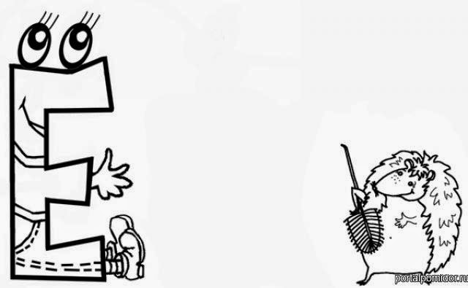

7. Отгадай ребусы. Соединить букву и картинку (в слове уж, что на картинке убрать первую букву). Какое слово получилось – записать.
Ё + , 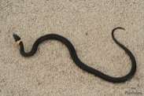
Соединить картинку и букву (в слове оса, что на картинке убрать последнюю букву). Какое слово получилось – назови.
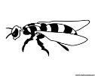, + ЁЛ

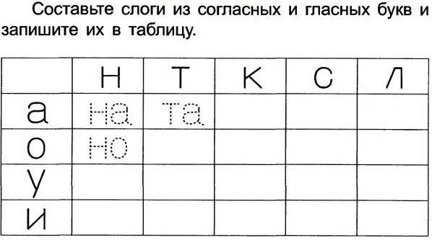

Список используемой литературы:

1. Агранович 3.Е. Сборник домашних заданий в помощь логопедам и родителям для преодоления лексико-грамматического недоразвития речи у дошкольников с ОНР—СПб.: «ДЕТСТВО-ПРЕСС», 2003.

2. Алтухова Н.Г. Научитесь слышать звуки / Оформление обложки С.Л. Шапиро, А.А. Олексенко — СПб.: Издательство «Лань», 1999.
3. Гомзяк О.С. Говорим правильно в 5 – 6 лет (111 периода) — М.: Издательство ООО "Гном", 2013.

4. Егорова О.В. Речевой материал и игры по автоматизации и дифференциации звуков у детей 5-7 лет — М.: Издательство "Гном и Д", 2005.
5. Кислова Т.Р. Иванова А.А. По дороге к азбуке, для старших дошкольников логопедических групп. – Москва: Издательство "БАЛАСС", 2012.
6. Лопухина И.С. Логопедия упражнения для развития речи – СПб.: Издательство "Дельта", 1995.
7. Лопухина И.С. Логопедия Звуки, буквы и слова – СПб.: Издательство "Дельта", 1995.
8. Филичева Т.Б., Чиркина Г.В. «Коррекционное обучение и воспитание детей 5-летнего возраста с общим недоразвитием речи», М. 1993 г.
9. Филичева Т.Б., Чиркина Г.В. «Подготовка к школе детей с общим недоразвитием речи в условиях специального детского сада», Ч.1., первый год обучения, старшая группа, М., 1993г.
Источник: https://sites.google.com/site/logopedonlain/
Источник: kartinki/384…dlya…detskogo-sada
Источник: pochemu4ka.ru›…dlja_detskogo_sada/kartinki…belye…
Источник: images.yandex.ru›картинки чернобелые для детского сада
Источник: logoped18.ru›logopedist/logopedicheskoye…po…f.php
Источник: sites.google.com›Логопедические упражнения›Автоматизация
Источник: defectus.ru›Статьи›Автоматизация звука
Источник: detckiicad.ucoz.ru›publ/dlja…shh…chistogovorki…142
Источник: логопед-класс.рф›index.php/azbuka/44-zvuk-ch.html
Источник: ped-kopilka.ru›Внеклассная работа›Загадки›Загадки на все буквы
Источник: Kartoteka_skoro.doc
Источник: http://tutrus.com/fonetika/zvuki-i-bukvy#ixzz3iE3kr500
Источник: http://www.kakprosto.ru/kak-85304-chto-takoe-slog#ixzz3iDgtwCQC
Источник: images.yandex.ru›картинки чернобелые для детей

